Профилактика алкогольных отравлений

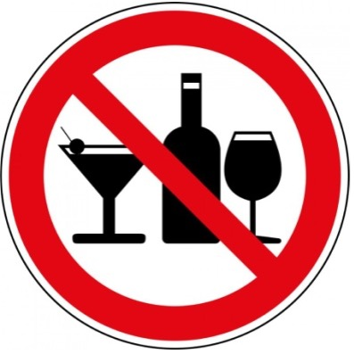

Территориальный отдел Управления Роспотребнадзора по РТ (Татарстан) в Нурлатском, Аксубаевском, Алькеевском, Черемшанском районах напоминает, что розничная продажа алкогольной продукции разрешена только при наличии лицензии, оформленной в установленном порядке.

Оборот алкогольной продукции осуществляется при наличии следующих сопроводительных документов, удостоверяющих легальность её производства и оборота:

- товарно-транспортная накладная;

- справка, прилагаемая к таможенной декларации (для импортированной алкогольной продукции, кроме продукции Таможенного союза);

- справка, прилагаемая к товарно-транспортной накладной (для алкогольной продукции, производство которой осуществляется на территории Российской Федерации, а также для импортированной алкогольной продукции, являющейся товаром Таможенного союза).

Алкогольная продукция, производимая на территории Российской Федерации, маркируется федеральными специальными марками, а ввозимая (импортируемая) в Российскую Федерацию акцизными марками.

Самый эффективный способ профилактики таких отравлений - это полный отказ от употребления спиртных напитков. Но если же исключить горячительные напитки не удастся, необходимо помнить и соблюдать следующие меры предосторожности:

Не приобретать алкогольные напитки в местах несанкционированной торговли, по низкой цене, без фирменной заводской упаковки и маркировки специальными акцизными марками, в торговых объектах, не имеющих специальных лицензий, с рук, а также дистанционным способом продажи через сеть Интернет.
Исключить избыточный и длительный приём алкоголя, употребление его суррогатов.
Не применять спиртосодержащую непищевую продукции не по ее прямому назначению.
Территориальный отдел Управления Роспотребнадзора по РТ (Татарстан) в Нурлатском, Аксубаевском, Алькеевском, Черемшанском районах предупреждает, что чрезмерное употребление алкоголя, а также употребление суррогатов алкоголя и спиртосодержащей непищевой продукции, отрицательно влияет на состояние здоровья и может привести к отравлениям, в том числе со смертельным исходом.

Ведите здоровый образ жизни и берегите свое здоровье!

